110年度教育部技術型高級中等學校電機與電子群科
分區諮詢輔導會議實施計畫
一、依據：
依「教育部技術型高級中等學校電機與電子群科中心學校110年度工作計畫」及「高級中等教育MOOCs課程計畫」辦理。
二、目的：
(一)透過分區諮詢輔導會議瞭解各校電機與電子群科課程規劃與執行時所遭遇之各類問題，提供諮詢服務協助解決問題。
(二)辦理108課綱宣導，增進教師對新課綱的瞭解。
(三)辦理十九項議題融入各科教學、勞動法令及權益、專業英文教案示例、素養導向教學與評量、台達MOOCs課程平台等相關推廣工作及資訊提供，以活化教師教學活動。
三、辦理單位：
(一)指導單位：教育部國民及學前教育署、臺中市政府教育局。
(二)辦理單位：教育部技術型高級中等學校電機與電子群科中心學校。
四、會議日期：
(一) 北區：110年11月08日(星期一) 上午9時0分。
(三)中南區：110年11月12日(星期五) 上午9時0分。
五、參加人員：
(一)國立臺灣師範大學(群科課程推動工作圈)輔導委員、電機與電子群科中心委員、電機與電子群科中心服務團隊。
(二)全國電機與電子群各科主任及學程主任/召集人。
六、會議地點：
(一)北區：集思北科大會議中心 貝塔廳201會議室(臺北市大安區忠孝東路三段1號<億光大樓2~3樓>。有獨立出入口，無法從臺北科大出入)，請參附件平面圖(不提供免費停車場地，請多利用大眾交通工具)。
(二)中南區：臺中市立臺中工業高級中等學校 第二實習大樓1樓第三會議室，請參附件平面圖。
若有補充資訊，將公告於本群科中心網站：
http://140.122.250.76/nss/s/eegc/index（電機與電子群科中心網站：可至臺中高工首頁，點選左側行政單位選單進入。）
(場地租借不易，敬請與會師長協配合遵守各場地規範，謝謝您的配合。)
七、會議時程：如附件一。
八、報名方式：
因尚處COVID-19新冠肺炎疫情警戒中，敬請上網報名以便管控人數。請於110年11月3日前至以下連結報名：https://forms.gle/CrSZzDHTysoz7Tu98
(可至群科中心網站點選「分區諮詢輔導會議公告」連結進入)
九、若有討論提案請填寫「附件二：議案提案表」；若有課綱施行問題請填寫「附件三：課綱施行問題調查表」。請電機與電子群各科主任及學程主任/召集人填寫後，於110年10月31日前回覆至電機與電子群科中心信箱（cavtccavtc@gmail.com）。（電子檔可至群科中心網站下載：http://140.122.250.76/nss/s/eegc/index，可至臺中高工首頁，點選左側行政單位選單進入。）
十、重要會議請勿缺席，如不克參加請派代表參加。
十一、附則：
(一)出席人員請惠予公(差)假，其往返差旅費由原服務單位按有關規定報支。
(二)為響應環保政策，請自備環保杯。
(三)若有其他未盡宜處，將進行修正並上網公告。線上報名時，如有任何問題，請電洽 04-22613158分機6601 助理陳雅棻小姐與陳鈞林先生。
附件一：110年電機與電子群科分區諮詢輔導會議-時程表
北區(11/8)集思北科大會議中心、中南區(11/12)臺中高工
時間 | 內 容 | 主持人/主講人
08:40 ~ 09:00 | 報到 | 服務團隊
09:00 ~ 09:20 | 台達電子文教基金會  DeltaMOOCx 課程平台推廣 | DeltaMOOCx 專案辦公室  電機與電子群科中心
09:20 ~ 10:50 | 電機與電子群108課綱宣導 | 北區：  臺中高工 沈志秋主任  中南區：  臺中高工 藍啟民秘書
10:50 ~ 11:00 | 休息 | 服務團隊
11:00 ~ 11:40 | 諮詢輔導會議：  一、「110年工作期中報告」、「各項推廣工作進行及資訊提供」  二、提案討論  三、課綱施行問題座談 | 【工作圈-輔導委員】  北區：楊益強委員、  鍾克修委員  中南區：呂政修委員、  陳瑞洲委員  【群科中心-委員】  北區：林淵翔委員  中南區：王圳木委員  科主任及學程主任/召集人  電機與電子群科中心
11:40 ~ | 賦歸 | 服務團隊

【北區：110年11月8日(星期一) 交通位置圖】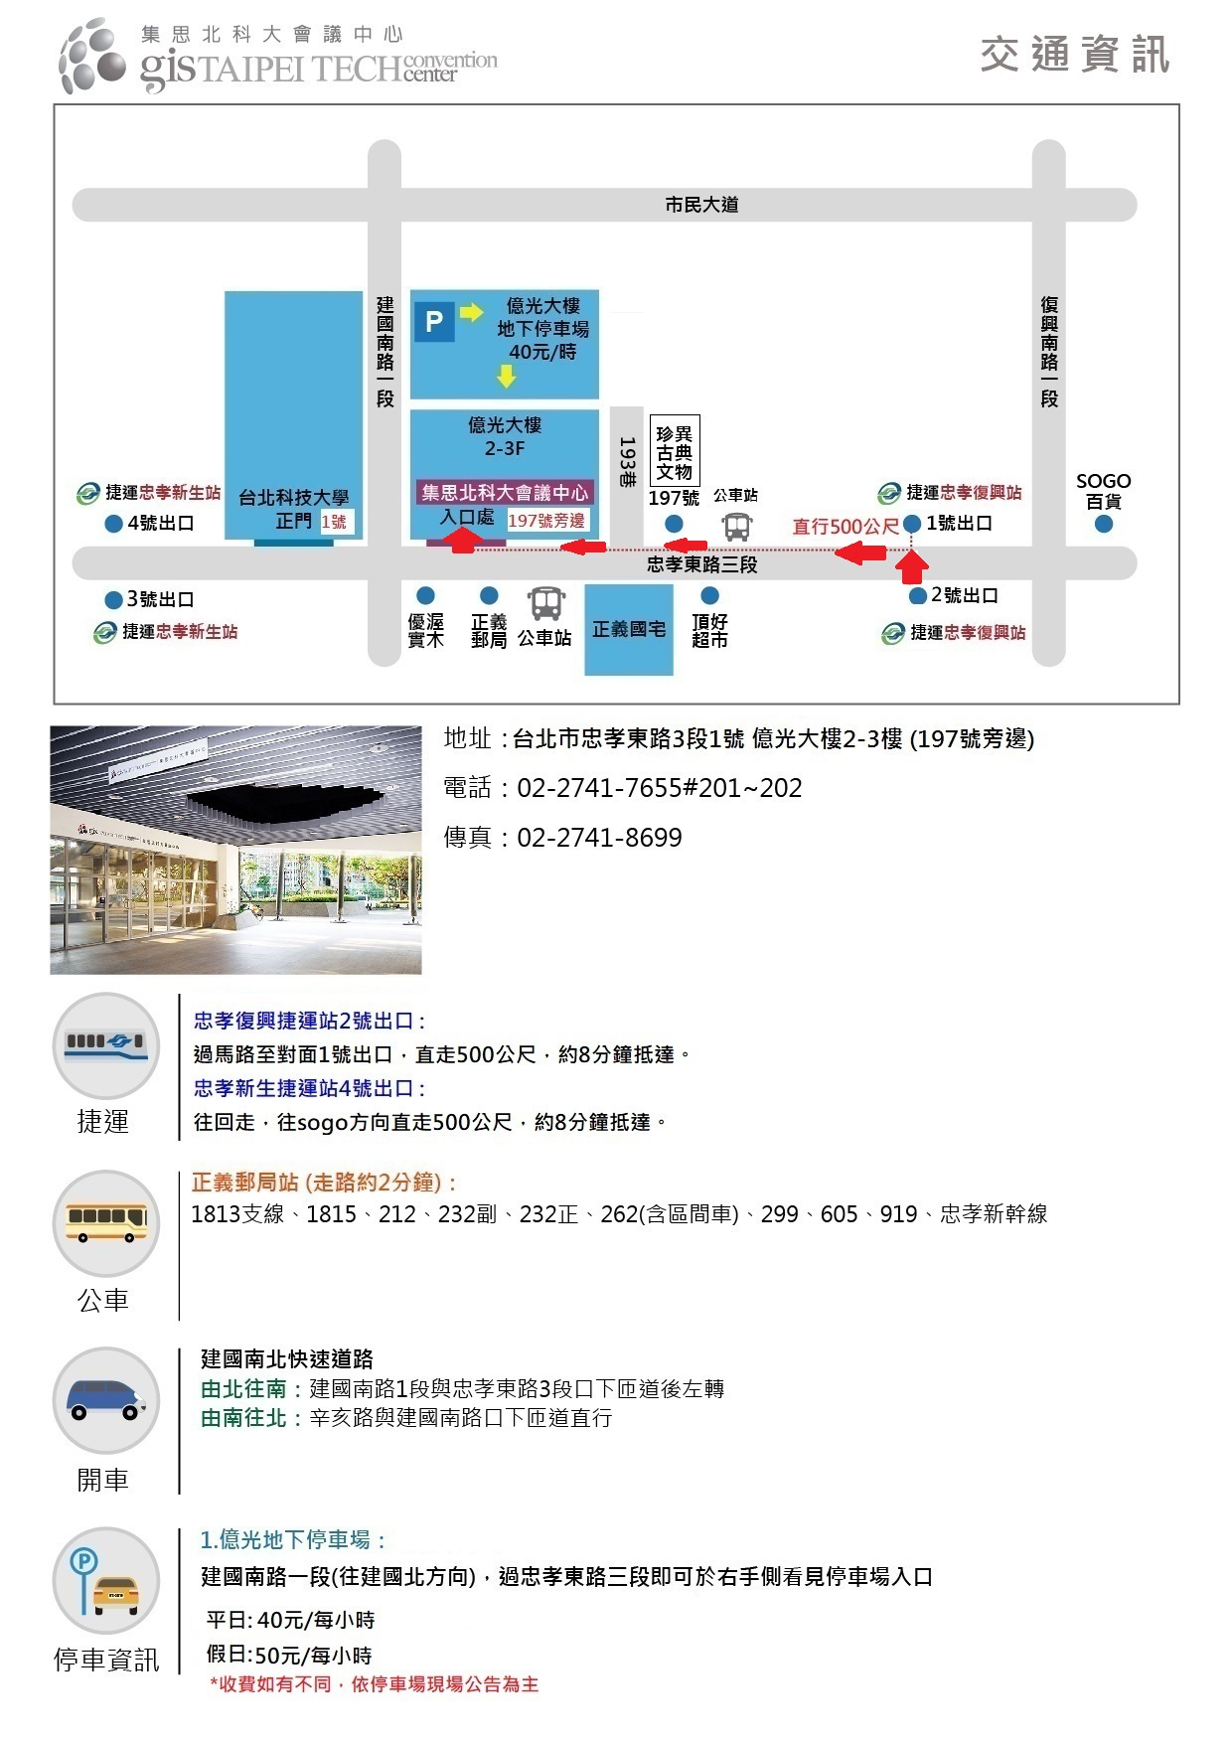
【中南區：110年11月12日(星期五) 交通位置圖】
地點：臺中市立臺中工業高級中等學校 第二實習大樓1樓 第三會議室
地址：臺中市南區高工路191號

交通方式(可能與實際情形有落差，僅提供參考)：
一、自行開車
【國道1號(南下)】南屯交流道→五權西路→文心南路→高工路→臺中高工
【國道1號(北上)】彰化系統交流道→國道3號→大里交流道→中投（63）快速道路→高工路→臺中高工
【國道3號】大里交流道→中投（63）快速道路→高工路→臺中高工
二、搭乘臺鐵或客運(臺中車站)：搭73、33、35到達高工路校門口。
三、搭乘高鐵：
●搭乘高鐵免費快捷專車（往中國醫藥大學）於中山醫學大學站下車後至對面搭統聯73路公車到達高工路校門口。
●搭乘經由中山路、復興路往臺中車站公車，於復興路臺中高工站（麥當勞前）下車。步行經工學路、工學六街、高工路到達臺中高工。

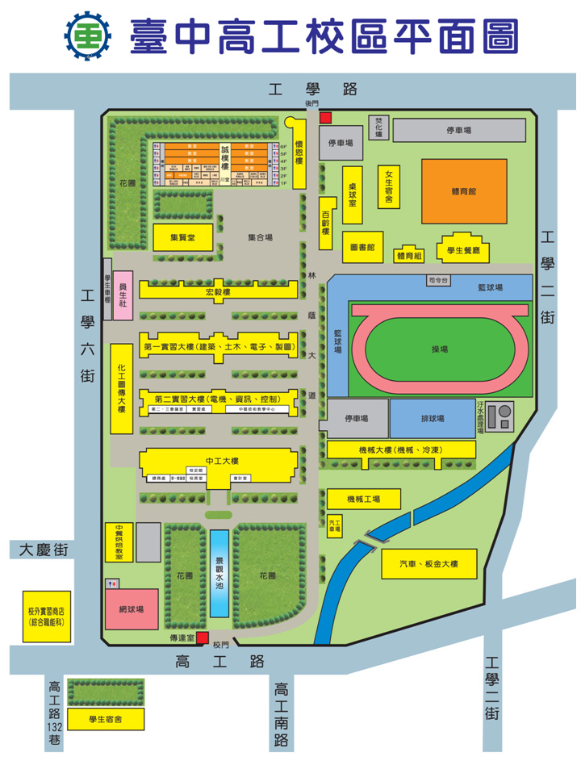
第二實習大樓1樓
第三會議室
附件二：110年電機與電子群科分區諮詢輔導會議-議案提案表
提案單位 |  | 提案人  （職稱 姓名）
案 由
說 明
日期： 年 月 日

本表格可於電機與電子群科中心下載，網址為：http://140.122.250.76/nss/s/eegc/index。(可至臺中高工首頁，點選左側行政單位選單進入。)
請於110年10月31日前以E-MAIL回傳至電機與電子群科中心信箱(cavtccavtc@gmail.com)
附件三：110年電機與電子群科分區諮詢輔導會議-課綱施行問題調查表
學校：  科別： | 填 表 人：  聯絡電話：  電子信箱： | 填表日期：  年 月 日
問 題 項 目 | 問 題 內 容
請問您對於108課綱總綱是否有相關修訂意見？
請問您對於電機與電子群科108課綱是否有相關修訂意見？
請問您對於108課綱實施所面對的問題？
請問您對四技二專考科範圍及招生制度是否有相關意見?

本表格可於電機與電子群科中心下載，網址為：http://140.122.250.76/nss/s/eegc/index，可至臺中高工首頁，點選左側行政單位選單進入。
請於110年10月31日前以E-MAIL回傳至電機與電子群科中心信箱(cavtccavtc@gmail.com)

